BÁO CÁO TIẾN ĐỘ PROJECT - TUẦN 5

ỨNG DỤNG DI ĐỘNG KẾT HỢP HỆ THỐNG NHÚNG ESP32
QUẢN LÝ VÀ GIÁM SÁT NÔNG NGHIỆP THÔNG MINH

Thông tin chung | Chi tiết
Môn học / Đề tài | Quản lý và Giám sát Nông nghiệp thông minh
Thời gian | Tuần 5
Trạng thái | Đã hoàn thành
Nội dung trọng tâm | Lắp ráp phần cứng ESP32, đọc cảm biến và đồng bộ dữ liệu lên Firebase
Giáo viên hướng dẫn | Ths. Huỳnh Hoàng Hà
Nhóm sinh viên thực hiện | - Nguyễn Đức Thắng | 23119205  - Nguyễn Thế Toàn | 23119213  - Nguyễn Thanh Trí | 23119217  - Nguyễn Hữu Tuấn | 23119221  - Nguyễn Thái Tú | 23119225

1. Mục tiêu tuần 5
- Thiết kế và lắp ráp thực tế phần cứng sử dụng vi điều khiển ESP32 thay vì mô phỏng trên Wokwi.
- Kết nối thành công các cảm biến môi trường quan trọng: Nhiệt độ & Độ ẩm không khí (DHT22), Ánh sáng (Quang trở LDR), và Độ ẩm đất (Cảm biến điện dung).
- Lập trình Firmware cho ESP32 để đọc dữ liệu chính xác từ các cảm biến số (Digital) và tương tự (Analog).
- Kiểm tra việc thu thập dữ liệu và truyền tải dữ liệu thành công lên hệ thống Firebase Realtime Database.

2. Nội dung đã thực hiện
- Triển khai phần cứng: Thực hiện đấu nối ESP32 với các cảm biến thông qua Testboard. Khắc phục thành công sự cố lỗi boot (Wrong boot mode) bằng cách thay đổi chân truyền tín hiệu DHT22 từ GPIO2 sang các chân an toàn. Đảm bảo cấp nguồn 3.3V ổn định cho toàn bộ cụm cảm biến.
- Lập trình vi điều khiển:
  - Thiết lập môi trường Arduino IDE và cài đặt các thư viện cần thiết (DHT Sensor Library).
  - Viết mã nguồn xử lý tín hiệu: Cấu hình chân GPIO, tính toán và quy đổi giá trị ADC của cảm biến độ ẩm đất sang định dạng phần trăm (0-100%) thông qua hàm map().
- Đồng bộ dữ liệu: Kết nối ESP32 vào mạng WiFi nội bộ và cấu hình thành công giao thức HTTPClient để đẩy dữ liệu thời gian thực lên Firebase theo chuẩn JSON chuỗi (String).
#include <WiFi.h>
#include <HTTPClient.h>
#include "DHT.h" // Thư viện DHT22

// --- Cấu hình WiFi ---
#define WIFI_SSID "vivo X200 Pro mini"
#define WIFI_PASSWORD "cothituxai"

// --- Cấu hình Firebase ---
#define FIREBASE_HOST "https://mobile-260c9-default-rtdb.firebaseio.com"
#define FIREBASE_AUTH "MZuKH9Bmca8wVMmazqQQD7YsOmPy4L24CnhTtrJA"

// --- Định nghĩa chân Cảm biến ---
#define DHTPIN 2 // Chân DATA của DHT22 cắm vào D2
#define DHTTYPE DHT22 // Loại cảm biến là DHT22
DHT dht(DHTPIN, DHTTYPE);

#define LDR_PIN 34 // Chân AO của LDR cắm vào D34
#define SOIL_MOISTURE_PIN 35 // Chân AOUT của Cảm biến độ ẩm đất cắm vào D35

// Hàm gửi dữ liệu lên Firebase bằng HTTPClient
void sendFirebase(String path, String value) {
if (WiFi.status() == WL_CONNECTED) {
HTTPClient http;
String url = String(FIREBASE_HOST) + path + ".json?auth=" + FIREBASE_AUTH;
http.begin(url);
http.addHeader("Content-Type", "application/json");
// Đẩy dữ liệu lên Firebase
int httpResponseCode = http.PUT("\"" + value + "\"");
http.end();
}
}

void setup() {
Serial.begin(115200);

// Thiết lập chân đọc Analog
pinMode(LDR_PIN, INPUT);
pinMode(SOIL_MOISTURE_PIN, INPUT);

// Khởi động cảm biến DHT
dht.begin();

// Kết nối WiFi
Serial.print("Connecting to WiFi");
WiFi.begin(WIFI_SSID, WIFI_PASSWORD);
while (WiFi.status() != WL_CONNECTED) {
delay(500);
Serial.print(".");
}
Serial.println("\nWiFi Connected!");
}

void loop() {
// 1. ĐỌC DHT22 (Nhiệt độ không khí & Độ ẩm không khí)
float temp = dht.readTemperature();
float airHum = dht.readHumidity();

if (!isnan(temp) && !isnan(airHum)) {
Serial.printf("Air Temp: %.1f C, Air Humidity: %.1f %%\n", temp, airHum);
sendFirebase("/smartFarm/sensors/temperature", String(temp, 1));
sendFirebase("/smartFarm/sensors/humidity", String(airHum, 1));
} else {
Serial.println("Lỗi: Không đọc được DHT22!");
}

// 2. ĐỌC CẢM BIẾN QUANG (LDR)

int ldrRaw = analogRead(LDR_PIN);
int ldrValue = 0;

if (ldrRaw >= 1000) {
// TRƯỜNG HỢP THIẾU SÁNG: Raw từ 1000 -> 4095
// Đã đảo lại chiều tính toán: Raw 1000 -> 500, Raw 4095 -> 0
ldrValue = map(ldrRaw, 1000, 4095, 500, 0);
}
else if (ldrRaw >= 500 && ldrRaw < 1000) {
// TRƯỜNG HỢP BÌNH THƯỜNG: Raw từ 500 -> 1000
// Giữ nguyên mốc chuyển tiếp để nối mượt với 2 khoảng còn lại
ldrValue = map(ldrRaw, 500, 1000, 1000, 500);
}
else {
// TRƯỜNG HỢP SÁNG MẠNH: Raw từ 0 -> 500
// Đã đảo lại chiều tính toán: Raw 500 -> 1000, Raw 0 -> 4095
ldrValue = map(ldrRaw, 500, 0, 1000, 4095);
}

// Đảm bảo giá trị luôn nằm trong giới hạn an toàn
ldrValue = constrain(ldrValue, 0, 4095);

Serial.printf("Raw: %d -> Chuan hoa: %d\n", ldrRaw, ldrValue);
sendFirebase("/smartFarm/sensors/light", String(ldrValue));

// 3. ĐỌC CẢM BIẾN ĐỘ ẨM ĐẤT
int soilRaw = analogRead(SOIL_MOISTURE_PIN);

// Cân chỉnh lại 2 giá trị (4095 và 1500) tùy theo thực tế đo được lúc Khô và lúc Ướt
int soilPercent = map(soilRaw, 4095, 1500, 0, 100);
soilPercent = constrain(soilPercent, 0, 100);

Serial.printf("Soil Moisture: %d%%\n", soilPercent);
sendFirebase("/smartFarm/sensors/soilMoisture", String(soilPercent));

Serial.println("-----------------------");
delay(3000); // Đợi 3 giây trước khi đọc lại vòng lặp
}

3. Kết quả đạt được
- Hệ thống phần cứng đã hoạt động ổn định, nạp code thành công 100%. Mạch ESP32 đọc được chính xác các thông số môi trường thực tế.
- Dữ liệu được giám sát và in rõ ràng qua màn hình Serial Monitor với tốc độ baud 115200.
- Cơ sở dữ liệu trên Firebase (node /smartFarm/sensors) nhận và cập nhật dữ liệu liên tục, đồng thời đồng bộ trực tiếp thành công lên giao diện Web App

Nạp mạch thành công
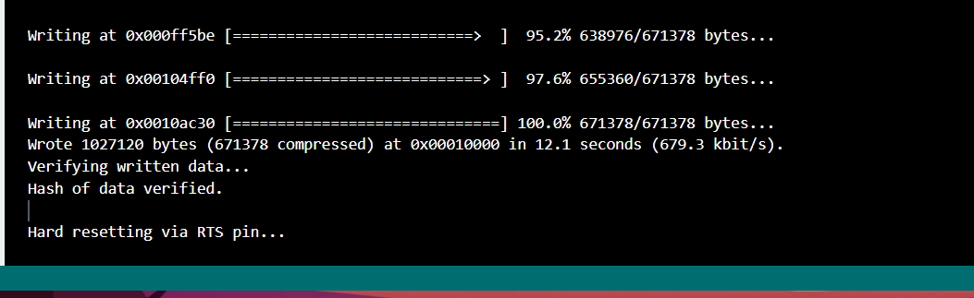
Quan sát dữ liệu ở Serial Monitor với tốc độ baud 115200
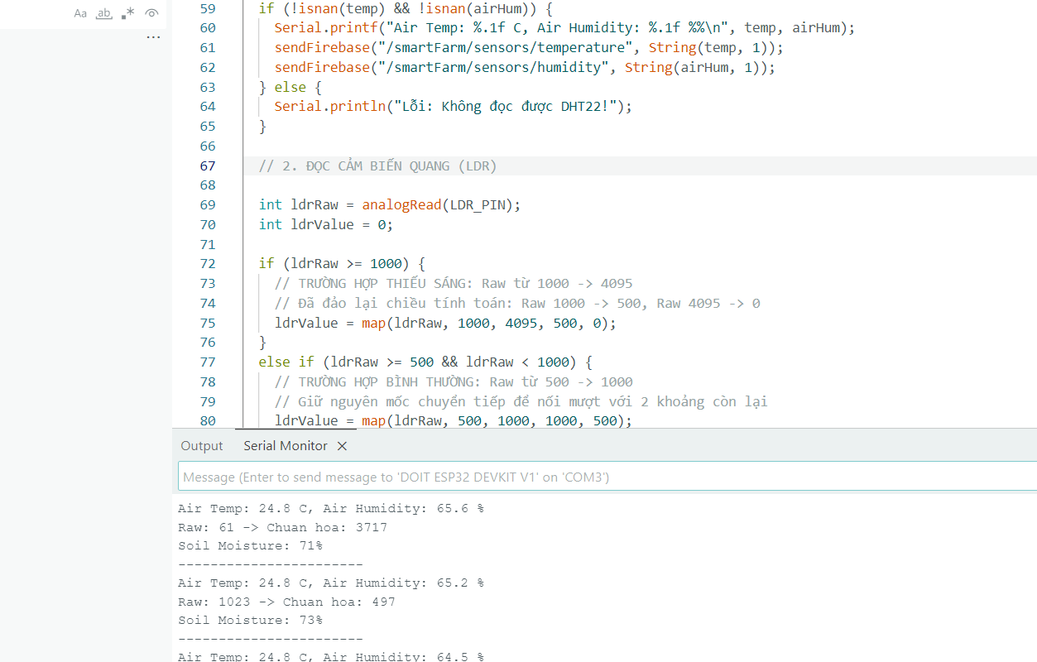
Cập nhật dữ liệu lên Firebase

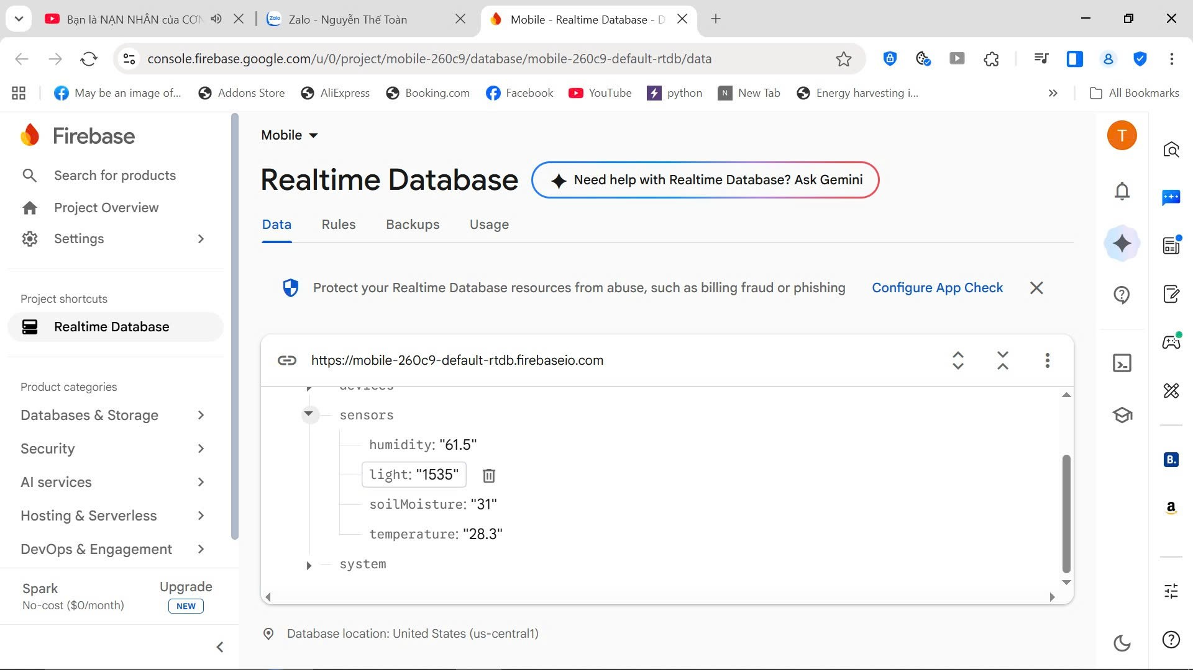

Cập nhật dữ liệu lên App
